Мәдениет саласындағы мемлекеттік көрсетілетін қызметтер регламенттерін бекіту туралы
Күшін жойған
Жамбыл облысы әкімдігінің 2014 жылғы 30 қазандағы № 298 қаулысы. Жамбыл облысының Әділет департаментінде 2014 жылғы 28 қарашада № 2396 болып тіркелді. Күші жойылды - Жамбыл облысы әкімдігінің 2015 жылғы 25 маусымдағы № 136 қаулысымен
Ескерту. Күші жойылды - Жамбыл облысы әкімдігінің 25.06.2015 № 136 қаулысымен (алғашқы ресми жарияланған күнінен кейін күнтізбелік 10 күн өткен соң қолданысқа енгізіледі).
РҚАО-ның ескертпесі.
Құжаттың мәтінінде түпнұсқаның пунктуациясы мен орфографиясы сақталған.
"Мемлекеттік көрсетілетін қызметтер туралы" Қазақстан Республикасының 2013 жылғы 15 сәуірдегі Заңына сәйкес Жамбыл облысының әкімдігі ҚАУЛЫ ЕТЕДІ:
1. Қоса беріліп отырған:
1) "Мәдени құндылықтарды уақытша әкету құқығына куәлік беру" мемлекеттік көрсетілетін қызмет регламенті;
2) "Жергілікті маңызы бар тарих және мәдениет ескерткіштеріне ғылыми-реставрациялау жұмыстарын жүргізуге келісім беру" мемлекеттік көрсетілетін қызмет регламенті бекітілсін.
2. "Жамбыл облысы әкімдігінің мәдениет, мұрағаттар және құжаттама басқармасы" коммуналдық мемлекеттік мекемесі заңнамада белгіленген тәртіппен:
1) осы қаулының әділет органдарында мемлекеттік тіркелуін;
2) осы қаулының мемлекеттік тіркеуден өткеннен кейін он күнтізбелік күн ішінде оны ресми жариялауға мерзімді баспа басылымдарына және "Әділет" ақпараттық-құқықтық жүйесіне жіберуді;
3) осы қаулының Жамбыл облысы әкімдігінің интернет-ресурсында орналастырылуын қамтамасыз етсін.
3. "Мәдениет саласындағы мемлекеттік көрсетілетін қызметтер регламенттерін бекіту туралы" Жамбыл облысы әкімдігінің 2014 жылғы 3 сәуірдегі № 109 қаулысының (Нормативтік құқықтық актілерді мемлекеттік тіркеу тізілімінде № 2220 болып тіркелген, 2014 жылғы 12 маусымында № 89 (17946) "Ақ жол" және № 62 (17935) "Знамя труда" газеттерінде жарияланған), күші жойылды деп танылсын.
4. Осы қаулының орындалуын бақылау облыс әкімінің орынбасары Е.Н. Манжуовқа жүктелсін.
5. Осы қаулы әділет органдарында мемлекеттік тіркелген күннен бастап күшіне енеді және оның алғашқы ресми жарияланған күнінен кейін күнтізбелік он күн өткен соң қолданысқа енгізіледі.
Облыс әкімі | К. Көкрекбаев

Жамбыл облысы әкімдігінің
2014 жылғы 30 қазандағы
№ 298 қаулысымен бекітілген
"Мәдени құндылықтарды уақытша әкету құқығына куәлік беру" мемлекеттік көрсетілетін қызмет регламенті 1. Жалпы ережелер
1. "Мәдени құндылықтарды уақытша әкету құқығына куәлік беру" мемлекеттік көрсетілетін қызметі (бұдан әрі - мемлекеттік көрсетілетін қызмет) "Мәдениет саласындағы мемлекеттік көрсетілетін қызмет стандарттарын бекіту туралы" Қазақстан Республикасы Үкіметінің 2014 жылғы 24 ақпандағы № 140 қаулысымен бекітілген "Мәдени құндылықтарды уақытша әкету құқығына куәлік беру" мемлекеттік көрсетілетін қызмет стандартына (бұдан әрі - стандарт) сәйкес, "Жамбыл облысы әкімдігінің мәдениет, мұрағаттар және құжаттама басқармасы" коммуналдық мемлекеттік мекемесі (бұдан әрі – көрсетілетін қызметті беруші), оның ішінде www.e.gov.kz "электрондық үкiмет" веб-порталы (бұдан әрi – портал) арқылы көрсетіледі.
2. Мемлекеттік қызметті көрсету нысаны: электрондық (iшiнара автоматтандырылған).
3. Мемлекеттік көрсетілетін қызмет нәтижесі осы мемлекеттік көрсетілетін қызмет стандартына 1-қосымшаға сәйкес нысан бойынша мәдени құндылықтарды уақытша әкету құқығына куәлік (бұдан әрі – куәлік).
Мемлекеттік қызметті көрсету нәтижесін беру нысаны: электрондық нысан.
Куәлікті қағаз жеткізгіште алуға өтiнiш бiлдiрілген жағдайда, мемлекеттік қызмет көрсету нәтижесі электрондық форматта ресiмделiп, басып шығарылады және көрсетілетін қызметті берушінің уәкілетті адамының мөрімен және қолымен куәландырылады.
2. Мемлекеттік қызмет көрсету процесінде көрсетілетін қызмет берушінің құрылымдық бөлімшелерінің (қызметкерлерінің) іс-қимыл тәртібін сипаттау
4. Мемлекеттік қызмет көрсету рәсімін (іс-әрекетін) бастаудың негізі көрсетілетін қызметті алушымен (не сенiмхат бойынша оның өкiлiмен) жүгінген кезде стандарттың 9 тармағында көрсетілген құжаттарды ұсыну болып табылады.
5. Мемлекеттік қызмет көрсетуді процесінің құрамына кіретін әрбір рәсімнің (іс-қимылдың) мазмұны, оны орындаудың ұзақтығы:
1) көрсетілетін қызметті берушінің кеңсесі қызметкерімен 15 минуттың ішінде мемлекеттік қызмет көрсету үшін ұсынылған құжаттарды қабылдау, тіркеу және оны көрсетілетін қызметті берушінің басшысына жіберу;
2) көрсетілетін қызметті берушінің басшысымен екі сағаттың ішінде мемлекеттік қызмет көрсету үшін көрсетілетін қызметті алушымен ұсынылған құжаттарды қарау және жауапты орындаушыға жіберу;
3) көрсетілетін қызметті алушымен ұсынылған құжаттарды алған күннен бастап сегіз жұмыс күнінен көп емес уақытта мемлекеттік көрсетілетін қызмет нәтижесін жауапты орындаушымен дайындау;
4) мемлекеттік көрсетілетін қызмет нәтижесін көрсетілетін қызметті берушінің кеңсесіне/порталға мемлекеттік көрсетілетін қызмет нәтижесі дайын екені туралы хабарлама жолдау.
6. Мемлекеттік қызмет көрсету бойынша рәсімнің (іс-әрекеттің) нәтижесі келесі рәсімді орындауды бастау үшін негіз болып табылады:
1) мемлекеттік қызмет көрсету үшін көрсетілетін қызметті алушымен ұсынылған қажетті құжаттарды көрсетілетін қызметті берушінің кеңсесінде қабылдау, тіркеу және оны басшыға жіберу;
2) жауапты орындаушының қарауы үшін көрсетілетін қызметті берушінің басшысының бұрыштамасы;
3) мемлекеттік көрсетілетін қызмет нәтижесін жауапты орындаушымен рәсімдеу және оны көрсетілетін қызметті берушінің басшысына қол қоюға беру;
4) мемлекеттік көрсетілетін қызмет нәтижесін көрсетілетін қызметті берушінің кеңсесіне/порталға мемлекеттік көрсетілетін қызмет нәтижесі дайын екені туралы хабарлама жолдау.
3. Мемлекеттік қызметті көрсету процесінде көрсетілетін қызмет берушінің құрылымдық бөлімшелерінің (қызметкерлерінің) өзара іс-қимыл тәртібін сипаттау
7. Мемлекеттік көрсетілетін қызмет процесіне қатысатын қызмет берушілердің, құрылымдық бөлімшелерінің (қызметкерлерінің) тізбесі:
1) көрсетілетін қызметті беруші кеңсесінің қызметкері;
2) көрсетілетін қызметті берушінің басшысы;
3) көрсетілетін қызметті берушінің жауапты орындаушысы.
8. Көрсетілетін қызмет берушінің құрылымдық бөлімшелері арасындағы рәсімдердің (әрекеттердің) дәйектілігін сипаттау:
1) көрсетілетін қызметті алушымен ұсынылған құжаттарды 15 минуттың ішінде тіркеу және оны көрсетілетін қызметті берушінің басшысына жолдау;
2) көрсетілетін қызметті берушінің басшысымен құжаттарды екі сағаттың ішінде қарау және жауапты орындаушыға жолдау;
3) көрсетілетін қызметті алушымен ұсынылған құжаттарды алған күннен бастап сегіз жұмыс күнінен көп емес уақытта мемлекеттік көрсетілетін қызмет нәтижесін дайындау;
4) мемлекеттік көрсетілетін қызмет нәтижесін көрсетілетін қызметті берушінің кеңсесіне/порталға мемлекеттік көрсетілетін қызмет нәтижесі дайын екені туралы хабарлама жолдау.
Рәсімдердің (әрекеттердің) реттілігін сипаттау осы регламенттің 1 қосымшасына сәйкес блок-схемамен сүйемелденеді.
4. Мемлекеттік қызметті көрсету процесінде ақпараттық жүйелерді пайдалану тәртібін сипаттау
9. Портал арқылы мемлекеттік қызмет көрсету кезінде қызмет беруші мен қызмет алушының рәсімдерінің (іс-қимылдарының) реттілігін сипаттау:
1) көрсетілетін қызметті алушы жеке сәйкестендіру нөмірі және (немесе) бизнес сәйкестендіру нөмірі, сондай-ақ пароль (порталда тіркелмеген көрсетілетін қызметті алушылар үшін іске асырылады) көмегімен порталда тіркеу жүргізеді;
2) 1 - процесс – көрсетілетін қызметті алу үшін көрсетілетін қызметті алушымен порталға жеке сәйкестендіру нөмірін және (немесе) бизнес сәйкестендіру нөмірін және паролін (авторизациялау процесі) енгізу;
3) 1 - шарт - жеке сәйкестендіру нөмірі және (немесе) бизнес сәйкестендіру нөмірі және пароль арқылы тіркелген көрсетілетін қызметті алушының мәліметтерінің дұрыстығы порталда тексеріледі;
4) 2 - процесс - көрсетілетін қызметті алушының құжаттарында бұзушылықтың болуына байланысты авторизациядан бас тарту жөнінде порталда хабарлама қалыптастырылады;
5) 3 - процесс – көрсетілетін қызмет алушы осы регламентте көрсетілген көрсетілетін қызметті таңдайды, стандарттың 9 тармағында көрсетілген қажетті құжаттардың көшірмелерін электрондық түрде сұраныс нысанына жалғайды, үлгілік талаптарын және оның құрылымын ескере отырып, көрсетілетін қызметті алушымен нысанды толтыру (мәліметтерді енгізу) және қызметті көрсету үшін сұраныс нысандарын экранға шығарады, сондай-ақ көрсетілетін қызметті алушымен сұранысты (қол қою) куәландыру үшін электрондық цифрлық қолтаңба тіркеу куәлігін таңдайды;
6) 2 - шарт – порталда электрондық цифрлық қолтаңбамен тіркеу куәлігінің қолдану мерзімін және қайтарылған (күші жойылған) тіркеу куәліктерінің тізімінде жоқтығын, сондай-ақ сәйкестендіру мәліметтерінің сәйкестігі (сұраныста көрсетілген жеке сәйкестендіру нөмірі және (немесе) бизнес сәйкестендіру нөмірі және электрондық цифрлық қолтаңба тіркеу куәлігінде көрсетілген жеке сәйкестендіру нөмірі және (немесе) бизнес сәйкестендіру нөмірі аралығын) тексеріледі;
7) 4 - процесс – көрсетілетін қызметті алушының электрондық цифрлық қолтаңбамен расталмауына байланысты сұратылған қызметтен бас тарту жөнінде хабарлама қалыптастырылады;
8) 5 - процесс – көрсетілетін қызметті беруші сұранысты өңдеу үшін көрсетілетін қызметті алушының электрондық цифрлық қолтаңбамен куәландырылған (қол қойылған) электрондық құжатты (көрсетілетін қызметті алушының сұранысын) электрондық үкімет шлюзі арқылы электрондық үкіметінің аумақтық шлюзі автоматтандырылған жұмыс орнына жолдайды;
9) 3 - шарт - көрсетілетін қызметті беруші қызметті көрсетуге негіз болатын стандарттың 9 тармағында көрсетілген көрсетілетін қызметті алушы жалғаған құжаттарды тексереді;
10) 6 - процесс - көрсетілетін қызметті алушының құжаттарында бұзушылықтың болуына байланысты сұратылып отырған қызметтен бас тарту жөнінде хабарлама қалыптастырылады;
11) 7 - процесс – көрсетілетін қызметті алушымен порталда қалыптастырылған қызметтің нәтижесін (электрондық құжат нысанындағы хабарлама) алу. Мемлекеттік қызмет көрсету нәтижесі көрсетілетін қызметті берушінің басшысының электрондық цифрлық қолтаңбамен куәландырылған электрондық құжат түрінде порталға өтініш берген кезден бастап 10 (он) күнтізбелік күннің ішінде көрсетілетін қызметті алушының "жеке кабинетіне" жолданады.
Портал арқылы мемлекеттік қызмет көрсету кезіндегі ақпараттық жүйелердің функционалдық өзара іс-әрекеттері осы регламенттің 2 қосымшасына сәйкес диаграммада келтірілген.
5. Қорытынды ережелер
10. Мемлекеттік қызмет көрсету процесінде рәсімдердің (іс-қимылдардың) ретін, көрсетілетін қызметті берушінің толық сипаттамасы құрылымдық бөлімшелерінің (қызметкерлерінің) өзара іс-қимылдарының, мемлекеттік қызмет көрсету процесінде ақпараттық жүйелерді қолдану тәртібінің сипаттамасы осы реламенттің 3 қосымшасына сәйкес мемлекеттік қызмет көрсетудің бизнес-процестерінің анықтмалығында көрсетіледі.
Мемлекетттік қызмет көрсетудің бизнес-процестерінің анықтамалығы порталда, көрсетілетін қызметі берушінің интернет-ресурсында орналыстырылады.
"Мәдени құндылықтарды
уақытша әкету құқығына куәлік
беру" мемлекеттік көрсетілетін
қызмет регламентіне 1 қосымша
Әр рәсімнің (іс-қимылдың) ұзақтылығын көрсете отырып, құрылымдық бөлімшелер (қызметкерлер) арасындағы рәсімдердің (іс-қимылдардың) реттілігін сипаттау блок-схемасы

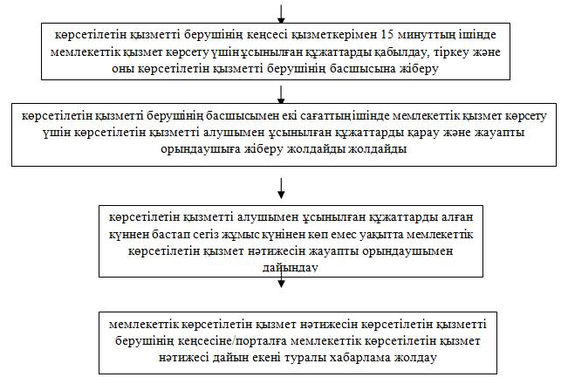

"Мәдени құндылықтарды
уақытша әкету құқығына куәлік
беру" мемлекеттік көрсетілетін
қызмет регламентіне 2 қосымша
Портал арқылы электрондық мемлекеттік қызметті көрсету бойынша функционалдық өзара әрекеттерінің диаграммасы

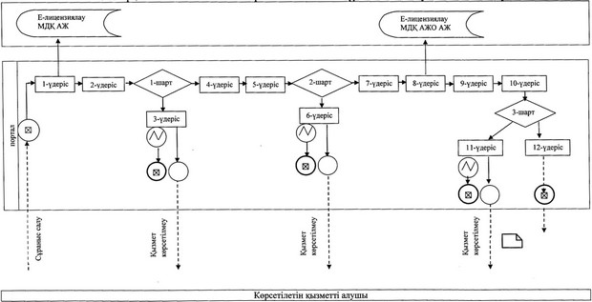

Шартты белгілер

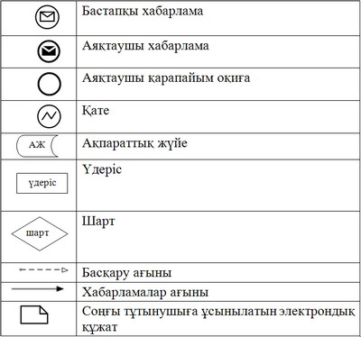

"Мәдени құндылықтарды
уақытша әкету құқығына куәлік
беру" мемлекеттік көрсетілетін
қызмет регламентіне 3 қосымша
"Мәдени құндылықтарды уақытша әкету құқығына куәлік беру" мемлекеттік қызметін көрсетудің бизнес-үдерістерінің анықтамалығы

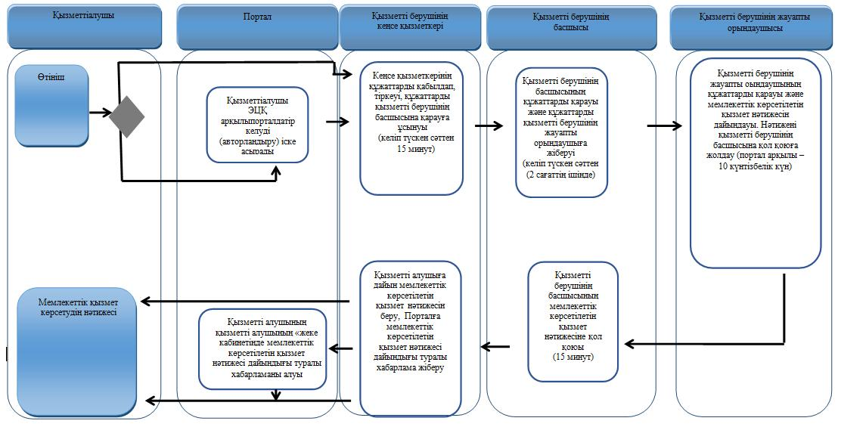

Шартты белгілер:

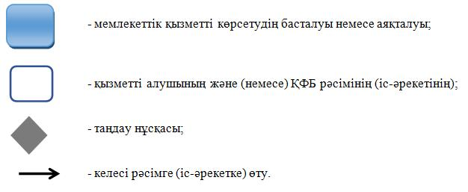

Жамбыл облысы әкімдігінің
2014 жылғы 30 қазандағы
№ 298 қаулысымен бекітілген
"Жергілікті маңызы бар тарих және мәдениет ескерткіштеріне ғылыми-реставрациялау жұмыстарын жүргізуге келісім беру" мемлекеттік көрсетілетін қызмет регламенті 1. Жалпы ережелер
1. "Жергілікті маңызы бар тарих және мәдениет ескерткіштеріне ғылыми-реставрациялау жұмыстарын жүргізуге келісім беру" мемлекеттік көрсетілетін қызметін (бұдан әрі - мемлекеттік көрсетілетін қызмет) "Мәдениет саласындағы мемлекеттік көрсетілетін қызмет стандарттарын бекіту туралы" Қазақстан Республикасы Үкіметінің 2014 жылғы 24 ақпандағы № 140 қаулысымен бекітілген "Жергілікті маңызы бар тарих және мәдениет ескерткіштеріне ғылыми-реставрациялау жұмыстарын жүргізуге келісім беру" мемлекеттік көрсетілетін қызмет стандартына (бұдан әрі - стандарт) сәйкес, "Жамбыл облысы әкімдігінің мәдениет, мұрағаттар және құжаттама басқармасы" коммуналдық мемлекеттік мекемесі (бұдан әрі – көрсетілетін қызметті беруші), www.e.gov.kz "электрондық үкiмет" веб-порталы (бұдан әрi – портал) арқылы көрсетіледі.
2. Мемлекеттік қызметті көрсету нысаны: электрондық (ішінара автоматтандырылған) және қағаз нысанында.
3. Мемлекеттік көрсетілетін қызмет нәтижесі: жергілікті маңызы бар тарих және мәдениет ескерткіштерінде ғылыми-реставрациялау жұмыстарын жүргізуге келісім беру.
Мемлекеттік қызметті көрсету нәтижесін беру нысаны: электрондық немесе қағаз нысан.
2. Мемлекеттік қызмет көрсету процесінде көрсетілетін қызмет берушінің құрылымдық бөлімшелерінің (қызметкерлерінің) іс-қимыл тәртібін сипаттау
4. Мемлекеттік қызмет көрсету рәсімін (іс-әрекетін) бастаудың негізі көрсетілетін қызметті алушымен (не сенiмхат бойынша оның өкiлiмен) жүгінген кезде стандарттың 9 тармағында көрсетілген құжаттарды ұсыну болып табылады.
5. Мемлекеттік қызмет көрсетуді процесінің құрамына кіретін әрбір рәсімнің (іс-қимылдың) мазмұны, оны орындаудың ұзақтығы:
1) көрсетілетін қызметті берушінің кеңсесі қызметкерімен 15 минуттың ішінде мемлекеттік қызмет көрсету үшін ұсынылған құжаттарды қабылдау, тіркеу және оны көрсетілетін қызметті берушінің басшысына жіберу;
2) көрсетілетін қызметті берушінің басшысымен екі сағаттың ішінде мемлекеттік қызмет көрсету үшін көрсетілетін қызметті алушымен ұсынылған құжаттарды қарау және жауапты орындаушыға жіберу;
3) көрсетілетін қызметті алушымен ұсынылған құжаттарды алған күннен бастап он төрт жұмыс күнінен көп емес уақытта мемлекеттік қызметті көрсету нәтижесін жауапты орындаушымен дайындау;
4) мемлекеттік қызметті көрсету нәтижесін көрсетілетін қызметті берушінің кеңсесіне/порталға мемлекеттік қызметті көрсету нәтижесі дайын екені туралы хабарлама жолдау.
6. Мемлекеттік қызмет көрсету бойынша рәсімнің (іс-әрекеттің) нәтижесі келесі рәсімді орындауды бастау үшін негіз болып табылады:
1) мемлекеттік қызмет көрсету үшін көрсетілетін қызметті алушымен ұсынылған қажетті құжаттарды көрсетілетін қызметті берушінің кеңсесінде қабылдау, тіркеу және оны басшыға жіберу;
2) жауапты орындаушының қарауы үшін көрсетілетін қызметті берушінің басшысының бұрыштамасы;
3) мемлекеттік қызметті көрсету нәтижесін жауапты орындаушымен рәсімдеу және оны көрсетілетін қызметті берушінің басшысына қол қоюға беру;
4) мемлекеттік қызметті көрсету нәтижесін көрсетілетін қызметті берушінің кеңсесіне/порталға мемлекеттік қызметті көрсету нәтижесі дайын екені туралы хабарлама жолдау.
3. Мемлекеттік қызметті көрсету процесінде көрсетілетін қызмет берушінің құрылымдық бөлімшелерінің (қызметкерлерінің) өзара іс-қимыл тәртібін сипаттау
7. Мемлекеттік көрсетілетін қызмет процесіне қатысатын қызмет берушілердің, құрылымдық бөлімшелерінің (қызметкерлерінің) тізбесі:
1) көрсетілетін қызметті беруші кеңсесінің қызметкері;
2) көрсетілетін қызметті берушінің басшысы;
3) көрсетілетін қызметті берушінің жауапты орындаушысы.
8. Көрсетілетін қызмет берушінің құрылымдық бөлімшелері арасындағы рәсімдердің (әрекеттердің) дәйектілігін сипаттау:
1) көрсетілетін қызметті алушымен ұсынылған құжаттарды 15 минуттың ішінде тіркеу және оны көрсетілетін қызметті берушінің басшысына жолдау;
2) көрсетілетін қызметті берушінің басшысымен құжаттарды екі сағаттың ішінде қарау және жауапты орындаушыға жолдау;
3) көрсетілетін қызметті алушымен ұсынылған құжаттарды алған күннен бастап он төрт жұмыс күнінен көп емес уақытта мемлекеттік қызметті көрсету нәтижесін дайындау;
4) мемлекеттік қызметті көрсету нәтижесін көрсетілетін қызметті берушінің кеңсесіне/порталға мемлекеттік қызметті көрсету нәтижесі дайын екені туралы хабарлама жолдау.
Рәсімдердің (әрекеттердің) реттілігін сипаттау осы регламенттің 1 қосымшасына сәйкес блок-схемамен сүйемелденеді.
4. Мемлекеттік қызметті көрсету процесінде ақпараттық жүйелерді пайдалану тәртібін сипаттау
9. Портал арқылы мемлекеттік қызмет көрсету кезінде қызмет беруші мен қызмет алушының рәсімдерінің (іс-қимылдарының) реттілігін сипаттау:
1) көрсетілетін қызметті алушы жеке сәйкестендіру нөмірі және (немесе) бизнес сәйкестендіру нөмірі, сондай-ақ пароль (порталда тіркелмеген көрсетілетін қызметті алушылар үшін іске асырылады) көмегімен порталда тіркеу жүргізеді;
2) 1 - процесс – көрсетілетін қызметті алу үшін көрсетілетін қызметті алушымен порталға жеке сәйкестендіру нөмірін және (немесе) бизнес сәйкестендіру нөмірін және паролін (авторизациялау процесі) енгізу;
3) 1 - шарт - жеке сәйкестендіру нөмірі және (немесе) бизнес сәйкестендіру нөмірі және пароль арқылы тіркелген көрсетілетін қызметті алушының мәліметтерінің дұрыстығы порталда тексеріледі;
4) 2 - процесс - көрсетілетін қызметті алушының құжаттарында бұзушылықтың болуына байланысты авторизациядан бас тарту жөнінде порталда хабарлама қалыптастырылады;
5) 3 - процесс – көрсетілетін қызмет алушы осы регламентте көрсетілген көрсетілетін қызметті таңдайды, стандарттың 9 тармағында көрсетілген қажетті құжаттардың көшірмелерін электрондық түрде сұраныс нысанына жалғайды, үлгілік талаптарын және оның құрылымын ескере отырып, көрсетілетін қызметті алушымен нысанды толтыру (мәліметтерді енгізу) және қызметті көрсету үшін сұраныс нысандарын экранға шығарады, сондай-ақ көрсетілетін қызметті алушымен сұранысты (қол қою) куәландыру үшін электрондық цифрлық қолтаңба тіркеу куәлігін таңдайды;
6) 2 - шарт – порталда электрондық цифрлық қолтаңбамен тіркеу куәлігінің қолдану мерзімін және қайтарылған (күші жойылған) тіркеу куәліктерінің тізімінде жоқтығын, сондай-ақ сәйкестендіру мәліметтерінің сәйкестігі (сұраныста көрсетілген жеке сәйкестендіру нөмірі және (немесе) бизнес сәйкестендіру нөмірі және электрондық цифрлық қолтаңба тіркеу куәлігінде көрсетілген жеке сәйкестендіру нөмірі және (немесе) бизнес сәйкестендіру нөмірі аралығын) тексеріледі;
7) 4 - процесс – көрсетілетін қызметті алушының электрондық цифрлық қолтаңбамен расталмауына байланысты сұратылған қызметтен бас тарту жөнінде хабарлама қалыптастырылады;
8) 5 - процесс – көрсетілетін қызметті беруші сұранысты өңдеу үшін көрсетілетін қызметті алушының электрондық цифрлық қолтаңбамен куәландырылған (қол қойылған) электрондық құжатты (көрсетілетін қызметті алушының сұранысын) электрондық үкімет шлюзі арқылы электрондық үкіметінің аумақтық шлюзі автоматтандырылған жұмыс орнына жолдайды;
9) 3 - шарт - көрсетілетін қызметті беруші қызметті көрсетуге негіз болатын стандарттың 9 тармағында көрсетілген көрсетілетін қызметті алушы жалғаған құжаттарды тексереді;
10) 6 - процесс - көрсетілетін қызметті алушының құжаттарында бұзушылықтың болуына байланысты сұратылып отырған қызметтен бас тарту жөнінде хабарлама қалыптастырылады;
11) 7 - процесс – көрсетілетін қызметті алушымен порталда қалыптастырылған қызметтің нәтижесін (электрондық құжат нысанындағы хабарлама) алу. Мемлекеттік қызмет көрсету нәтижесі көрсетілетін қызметті берушінің басшысының электрондық цифрлық қолтаңбамен куәландырылған электрондық құжат түрінде порталға өтініш берген кезден бастап 15 (он бес) күнтізбелік күннің ішінде көрсетілетін қызметті алушының "жеке кабинетіне" жолданады.
Портал арқылы мемлекеттік қызмет көрсету кезіндегі ақпараттық жүйелердің функционалдық өзара іс-әрекеттері осы регламенттің 2 қосымшасына сәйкес диаграммада келтірілген.
5. Қорытынды ережелер
10. Мемлекеттік қызмет көрсету процесінде рәсімдердің (іс-қимылдардың) ретін, көрсетілетін қызметті берушінің толық сипаттамасы құрылымдық бөлімшелерінің (қызметкерлерінің) өзара іс-қимылдарының, мемлекеттік қызмет көрсету процесінде ақпараттық жүйелерді қолдану тәртібінің сипаттамасы осы реламенттің 3 қосымшасына сәйкес мемлекеттік қызмет көрсетудің бизнес-процестерінің анықтмалығында көрсетіледі.
Мемлекетттік қызмет көрсетудің бизнес-процестерінің анықтамалығы порталда, көрсетілетін қызметі берушінің интернет-ресурсында орналыстырылады.
"Жергілікті маңызы бар тарих
және мәдениет ескерткіштеріне
ғылыми-реставрациялау
жұмыстарын жүргізуге келісім
беру" мемлекеттік көрсетілетін
қызмет регламентіне 1 қосымша
Әр рәсімнің (іс-қимылдың) ұзақтылығын көрсете отырып, құрылымдық бөлімшелер (қызметкерлер) арасындағы рәсімдердің (іс-қимылдардың) реттілігін сипаттау блок-схемасы

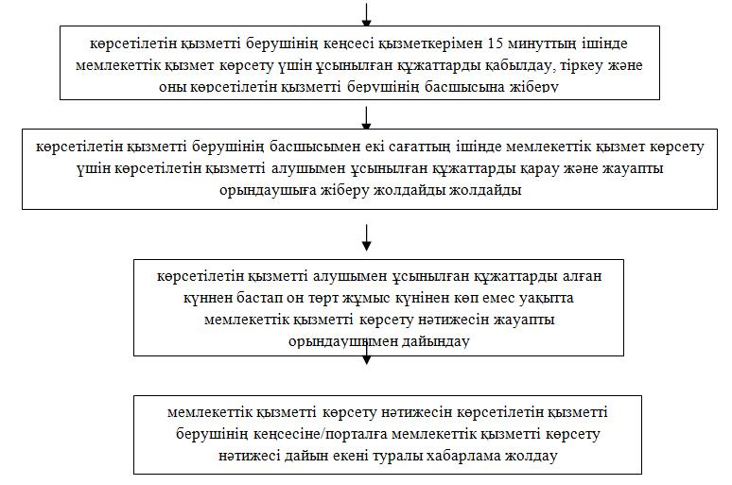

"Жергілікті маңызы бар тарих
және мәдениет ескерткіштеріне
ғылыми-реставрациялау
жұмыстарын жүргізуге келісім
беру" мемлекеттік көрсетілетін
қызмет регламентіне 2 қосымша
Портал арқылы электрондық мемлекеттік қызметті көрсету бойынша функционалдық өзара әрекеттерінің диаграммасы

Шартты белгілер

"Жергілікті маңызы бар тарих
және мәдениет ескерткіштеріне
ғылыми-реставрациялау
жұмыстарын жүргізуге келісім
беру" мемлекеттік көрсетілетін
қызмет регламентіне 3 қосымша
"Жергілікті маңызы бар тарих және мәдениет ескерткіштеріне ғылыми-реставрациялау жұмыстарын жүргізуге келісім беру" мемлекеттік қызметін көрсетудің бизнес-үдерістерінің анықтамалығы

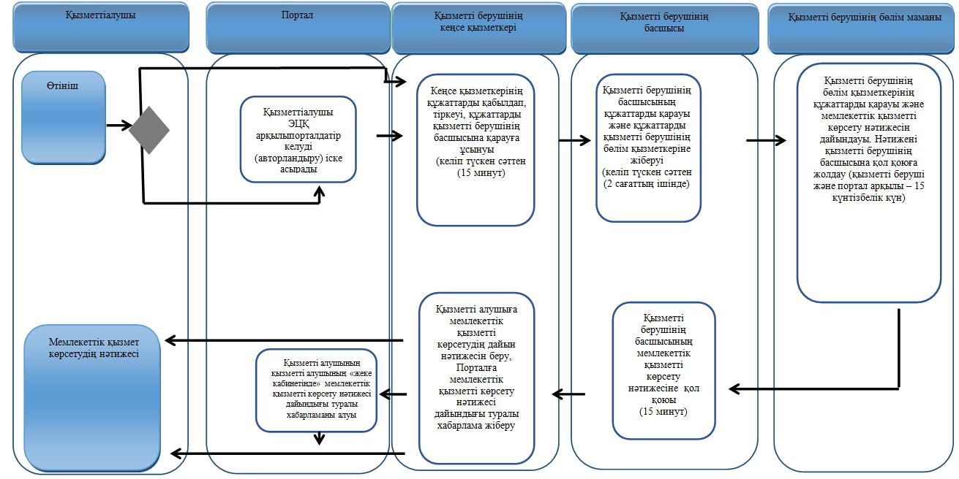

Шартты белгілер:

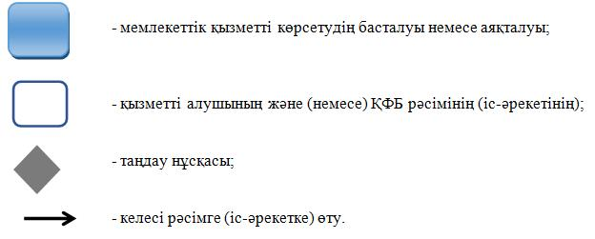

© 2012. Қазақстан Республикасы Әділет министрлігінің «Қазақстан Республикасының Заңнама және құқықтық ақпарат институты» ШЖҚ РМК

